**Отчёт по профилактической неделе «Дружить здорово!»**

В соответствии с приказом МУ Управление образования №20 от 2 января 2025 «О проведении профилактической недели» в МОУ Олойская СОШ с 27.01.2025г по 31.01.2025 г. прошла неделя по профилактике школьного буллинга в подростковой среде «Дружить здорово!».

Цель проведения недели: создание благоприятных условий для успешного развития ребенка, сохранения физического, психического и психологического здоровья, формирование у детей позиции неприятия любых форм насилия, сознательного отношения к личной безопасности.

Задачи:

- формирование навыков противостояния насилию и обращения за профессиональной помощью в субъективно сложных жизненных ситуациях;

- обучение навыкам урегулирования конфликтных ситуаций;

- развитие коммуникативных навыков;

- формирование ответственного отношения у подростков к своим поступкам.

27 января прошла общешкольная линейка «Стоп «буллингу». Остановим травлю!» для учеников 5-11 классов. Линейка началась с перфоманса, подготовленного учениками 6 класса, в ходе которого зрители должны были определить, является ли показанное шуткой, конфликтом обучающихся или же травлей. Опираясь на представление, социальный педагог рассказал, что такое буллинг, отличие его от конфликта, виды буллинга, участники буллинга. Также рассказал о последствиях буллинга для жертвы, буллера, наблюдателей, об уголовной и административной ответственности. Учащихся познакомили с памяткой «Как себя вести, если вы стали жертвой буллинга» и сайтами, на которых можно получить помощь и поддержку (МЫРЯДОМ.ОНЛАЙН, ТВОЯТЕРРИТОРИЯ.ОНЛАЙН). И в завершении линейки ученики 6 класса прочитали стихотворение про дружбу «Мы едем, едем, едем».

Было проведено анкетирование с целью выявления буллинга в образовательной организации среди обучающихся 5-10 классов. Всего приняло участие 63 ученика (90 %). Справка отдана в воспитательную часть, социальные педагоги провели беседу с классными руководителями по итогам анкетирования.

29 января было проведено собрание учителей по профилактической неделе, на котором социальные педагоги провели беседу по теме «Как распознать учителю травлю в детском коллективе (и что с ней делать)», а также рассказали про технологию «Умелый класс».

Социальный педагог с ученическим советом провели акцию «Дружить здорово»: взяли интервью у учеников начальной и средней школы, на котором ученики отвечали на вопросы «Что такое дружба?», «Есть ли у вас друзья?», «Какими качествами должен обладать друг?» и т.п. Ученический совет подготовил видеоролик, который показал на общешкольной линейке.

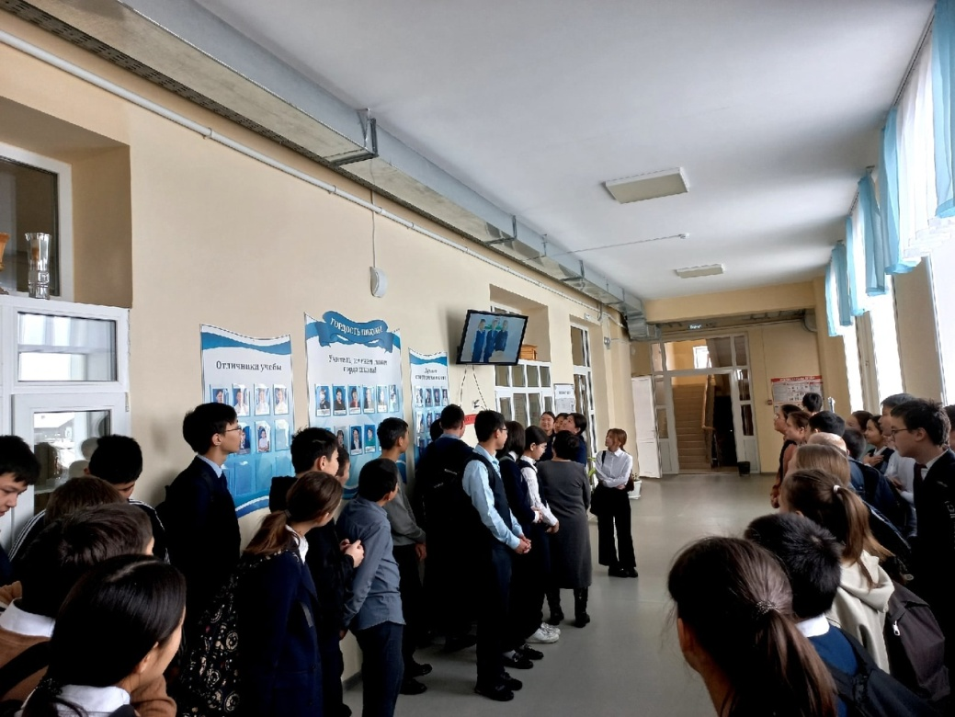

Для работы с учащимися по улучшению психологического комфорта классным руководителям было предложено провести акцию «Игра-пазл «Сердце школы»». Это средство, очень эффективное, для создания неповторимой атмосферы в школьном доме, возможность привлечь внимание детей и взрослых к скрытым проблемам в классе и школе, а также возможность вооружить необходимыми знаниями тех, кто стремится к успеху.

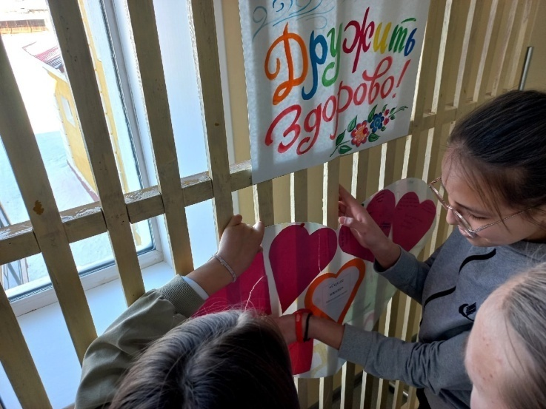

В начальной школе были проведены «Веселые переменки» в течение профилактической недели. На переменах обучающиеся совместно с социальным педагогом играли в подвижные игры.

В течение недели классные руководители проводили классные часы по теме Недели. Цель мероприятий: сплочение детского коллектива; воспитание чуткости, доброты, отзывчивости по отношению друг к другу, умения находить общий язык с окружающими; снятие агрессии, тревожности, мышечного напряжения; развитие самоконтроля и саморегуляции. В начальных классах провели единый классный час «Зачем нужна дружба», в рамках которого ученики рассуждали о том, что такое дружба, зачем нужен друг. Ребята работали в парах для улучшения взаимопонимания (собирали пословицы про дружбу). Вывели правила дружбы.

Социальные педагоги подготовили фотовыставку «Планета друзей».

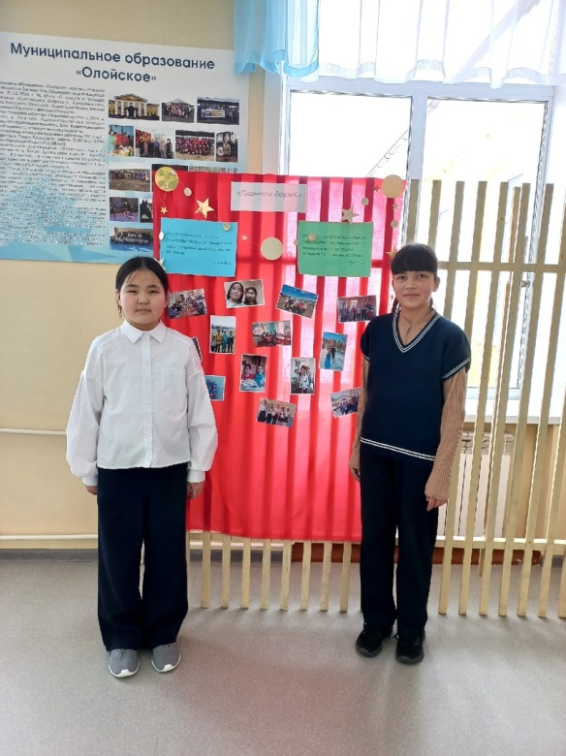

Ученики начальной школы приняли участие в конкурсе «Пословиц и поговорок про дружбу». Познакомились с легендой о пословице «Не имей сто рублей, а имей сто друзей».

В пришкольном интернате была проведена беседа «Что такое буллинг?».

Педаго- психолог провела акции «Стена пожеланий», «Я с друзьями» в 1-4 классах. Обучающиеся приняли активное участие, на «Стене пожеланий» написали много добрых слов и пожеланий друг другу.

Педагог-психолог в рамках тренинга «Мои личные границы» в 8 классе учил учащихся размышлять о том, кого мы называем другом, каких друзей нам хотелось бы иметь и о многом другом. Занятие прошло на хорошем уровне, учащиеся были активны, открыты общению, сразу включились в работу, хорошо отвечали на вопросы. В результате проведенного занятия участники тренинга осознали и озвучили те качества, которые помогают им дружить, «слышать» и внимательно относиться друг к другу.

Вывод недели: Все запланированные мероприятия были проведены. Они были направлены на формирование навыков у учащихся противостояния насилию и обращения за профилактической помощью в сложных жизненных ситуациях. Также данные мероприятия показали значимость мирного разрешения конфликтных ситуаций, формировали ответственное отношение к своим поступкам. Ребята сделали вывод о том, что каждый человек особенный, неповторимый. Поэтому каждый человек незаменим. И это важное основание для того, чтобы каждый человек ощущал свою ценность.